Dzień dobry Uczniowie klasy 2c,
tak jak wspominałam Wam podczas wczorajszego spotkania online, że dzisiaj jest ostatni dzień Waszej pracy przed długim weekendem, dlatego zabierzcie się do wykonania pracy, a potem wypoczywajcie. Nie zapominajcie całkiem o nauce, nadal powtarzajcie i ćwiczcie tabliczkę mnożenia i dzielenia.
Edukacja matematyczna:
Temat: Mnożę i dzielę liczby przez 8.
1. Otwórz zeszyt do matematyki, zapisz w nim temat.
2. Na podstawie ilustracji oblicz, ile kropek jest w każdym rzędzie.
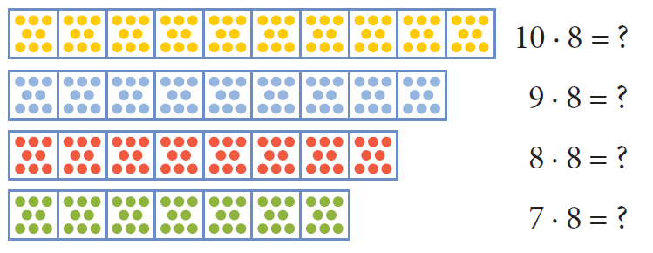
3. Przerysuj tabelkę do zeszytu. Oblicz i zastąp znaki zapytania odpowiednimi liczbami.
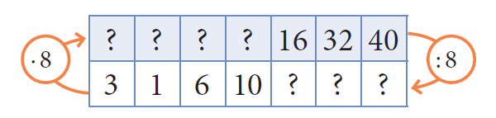
4. W ćwiczeniach do matematyki na stronie 50 wykonaj ćwiczenie 1 i 2.
WAŻNE: Codziennie ćwicz tabliczkę mnożenia, w szczególności powtarzaj tabliczkę mnożenia i dzielenia przez 8.
DLA CHĘTNYCH:
- tabliczka mnożenia przez 8 https://www.matzoo.pl/klasa2/mnozenie-przez-8_9_49
- dzielenie przez 8 https://www.matzoo.pl/klasa2/dzielenie-przez-8-w-zakresie-80_10_53
- tabliczka mnożenia, dla tych którzy znają już całą tabliczkę mnożenia https://wordwall.net/resource/409955/matematyka/%C4%87wiczenia-matematyczne-mno%C5%BCenie-edukreatywne
Edukacja polonistyczna:
Temat: Sport to zdrowie. (nie zapisuj tematu do zeszytu)
1. W ćwiczeniach do j. polskiego na stronie 81 wykonaj ćwiczenie 2 i 3.
2. W podręczniku do j. polskiego, na stronie 90 i 91 przeczytaj, na głos, teksty: „Trening czyni mistrza” oraz „W zdrowym ciele, zdrowy duch.
3. Zobacz filmik, z którego dowiesz się dlaczego warto ćwiczyć http://scholaris.pl/zasob/112157
4. Na podstawie przeczytanego tekstu w ćwiczeniach do j. polskiego na stronie 82 wykonaj ćwiczenie 4 i 5 (bez kropki).
Edukacja techniczna:
Wykonaj stronę do lapbooka z mnożeniem przez 8.
/Materiały potrzebne do wydrukowania lub przerysowania potrzebne do stworzenia strony lapbooka zamieszczone są poniżej./

Pozdrawiam serdecznie

Mnożenie przez 8

